
La unidad didáctica “Aula-Lab: construcción de un laboratorio físico-digital con Arduino, sensores y vibe coding para el aprendizaje del movimiento rectilíneo” se distribuye bajo una Licencia Creative Commons Atribución–No Comercial–Compartir Igual 4.0 Internacional. Esta licencia permite a otros ver, editar, copiar, modificar, distribuir y descargar este material siempre que no se haga un uso comercial, se dé el crédito respectivo y se licencien las nuevas obras bajo las mismas condiciones. Para conocer más sobre esta licencia consulte: https://creativecommons.org/licenses/by-nc-sa/4.0/

INFORMACIÓN GENERAL

Título De La Unidad Didáctica.
Aula-Lab: construcción de un laboratorio físico-digital con Arduino, sensores y vibe coding para el aprendizaje del movimiento rectilíneo.

Area.
FISICA – TECNOLOGIA – MATEMATICAS
La unidad didáctica se desarrolla desde el área de Física y se articula transversalmente con Tecnología e Informática y Matemáticas. Desde Física, los estudiantes estudian el Movimiento Rectilíneo Uniforme —MRU— y el Movimiento Rectilíneo Uniformemente Acelerado —MRUA—. Desde Tecnología e Informática, diseñan, conectan y programan un sistema de medición con Arduino, sensor ultrasónico e inteligencia artificial generativa. Desde Matemáticas, organizan datos, calculan velocidades promedio, elaboran gráficas e interpretan tendencias del movimiento.

Grado.
DÉCIMO GRADO.
La propuesta está dirigida a estudiantes de grado décimo de la Institución Educativa La Ribera de Montería, quienes se encuentran en proceso de consolidación de conceptos de cinemática, medición experimental, análisis gráfico, proporcionalidad, modelación matemática y uso de tecnologías digitales aplicadas al aprendizaje de las ciencias.

Duración.
La unidad didáctica está pensada en ser un eje transversal entre física y tecnología, por tal motivo se pretende plantear una duración aproximada de 4 semanas (entre 12 y 16 horas de trabajo presencial).
Semana | Momento | Enfoque
Semana 1 | Inspirar y conectar | Diagnóstico, saberes previos, situaciones cotidianas y presentación del reto.
Semana 2 | Comprender | Conceptos de MRU/MRUA, variables, gráficas, Arduino, sensor e IA.
Semana 3 | Aplicar y crear | Construcción, programación, prueba del prototipo y toma de datos.
Semana 4 | Compartir y transformar | Análisis final, comunicación científica, sustentación y reflexión.

Categoría.
Programar para Transformar: propuestas centradas en pensamiento computacional, programación, robótica o desarrollo de soluciones tecnológicas.

APRENDIZAJE INSPIRADOR DE LA MISIÓN ICT COREA.
La presente unidad didáctica nace de los aprendizajes construidos durante el ICT Training for Colombian Teachers Corea 2026, experiencia que permitió comprender la tecnología educativa como una mediación pedagógica para crear, resolver problemas, colaborar, experimentar y transformar las prácticas de aula. El principal aprendizaje transferido no consiste en replicar de manera literal las actividades desarrolladas en Corea, sino en adaptar sus enfoques tecnológicos y metodológicos a las necesidades reales de la Institución Educativa La Ribera de Montería.

En esta propuesta se retoman cinco elementos centrales de la experiencia ICT Corea: Vibe Coding e inteligencia artificial, computación física, educación maker, pensamiento computacional y socialización colaborativa de proyectos. Estos aprendizajes se traducen en una unidad didáctica donde los estudiantes de grado décimo diseñan, construyen, programan, miden, analizan y comunican un laboratorio físico-digital para estudiar el Movimiento Rectilíneo Uniforme —MRU— y el Movimiento Rectilíneo Uniformemente Acelerado —MRUA-, estos aprendizajes se sintetizan en la siguiente matriz:
Aprendizaje de la misión ICT Corea | Transferencia a la unidad didáctica | Adaptación al contexto de la I.E. La Ribera
Vibe Coding e inteligencia artificial | Uso de ChatGPT o Gemini para apoyar la generación, explicación y depuración de código. | Los estudiantes usan prompts guiados para programar Arduino, pero deben verificar, comprender, ajustar y explicar el código.
Computación física | Uso de microcontroladores y sensores para convertir fenómenos reales en datos. | Se adapta mediante Arduino y sensor ultrasónico HC-SR04, recursos de bajo costo pertinentes para medir distancia y tiempo.
Educación maker | Aprender construyendo, probando, corrigiendo y mejorando prototipos. | Los estudiantes construyen una pista horizontal y una rampa inclinada con materiales disponibles en la institución.
Pensamiento computacional | Trabajo con secuencias, variables, instrucciones, datos y depuración. | Se desarrolla progresivamente mediante actividades guiadas, comprensión básica del código y solución de errores del montaje.
Producción colaborativa y socialización | Diseño y presentación de proyectos en equipo. | Los estudiantes trabajan en grupos de cinco a seis integrantes, con roles definidos, y socializan sus resultados en una feria de aula o publicación digital.

Desde esta perspectiva, el Aula-Lab MRU/MRUA constituye una transferencia contextualizada de la experiencia ICT Corea. Desde Física, los estudiantes comprenden el movimiento rectilíneo mediante observación, medición, gráficas y análisis de datos. Desde Tecnología e Informática, diseñan y programan un sistema de medición con Arduino, sensores e inteligencia artificial. Desde Matemáticas, organizan la información, calculan velocidades promedio e interpretan tendencias gráficas.
La adaptación al contexto institucional se evidencia en cuatro decisiones pedagógicas: primero, el nivel de programación se organiza de manera gradual para estudiantes de grado décimo; segundo, se emplean materiales accesibles y de bajo costo; tercero, se promueve el trabajo colaborativo para atender distintos ritmos y fortalezas; y cuarto, se proyecta el producto hacia la comunidad educativa mediante informe, video, sustentación, feria escolar o publicación digital.

JUSTIFICACIÓN.
La presente unidad didáctica surge de una necesidad pedagógica situada en la Institución Educativa La Ribera de Montería, establecimiento educativo oficial de carácter urbano que atiende población estudiantil diversa. En este contexto, se hace necesario diseñar propuestas accesibles, contextualizadas y de bajo costo que fortalezcan el aprendizaje experimental de las ciencias y permitan a los estudiantes relacionar los contenidos escolares con fenómenos reales de su entorno.
En grado décimo, la enseñanza de la Física presenta un desafío recurrente: lograr que los estudiantes comprendan el movimiento rectilíneo no como un conjunto de fórmulas aisladas, sino como un fenómeno que puede observarse, medirse, representarse e interpretarse. Conceptos como posición, distancia, desplazamiento, tiempo, velocidad y aceleración suelen generar dificultades cuando se abordan únicamente desde procedimientos matemáticos o ejercicios de tablero. Por ello, la unidad propone una experiencia activa en la que los estudiantes puedan construir datos reales, elaborar gráficas y contrastar los modelos del Movimiento Rectilíneo Uniforme —MRU— y del Movimiento Rectilíneo Uniformemente Acelerado —MRUA— con la experimentación.
La propuesta también responde a una oportunidad institucional: fortalecer la articulación entre Física, Tecnología e Informática y Matemáticas, aprovechando la trayectoria de la I.E. La Ribera en experiencias interdisciplinarias como el Proyecto FUSIÓN. Desde esta perspectiva, el Aula-Lab MRU/MRUA no se plantea como una actividad aislada, sino como una continuidad pedagógica que actualiza el trabajo transversal mediante Arduino, sensores, análisis de datos e inteligencia artificial generativa.
El uso de Arduino y del sensor ultrasónico HC-SR04 se justifica porque permite construir un sistema de medición de bajo costo para registrar datos de distancia y tiempo durante el movimiento de un carrito o esfera. De esta manera, la tecnología se convierte en una mediación para hacer visible y medible el fenómeno físico. Además, el uso de hojas de cálculo permite organizar los datos, calcular velocidades promedio y construir gráficas de posición-tiempo y velocidad-tiempo, fortaleciendo el análisis matemático del movimiento.
La incorporación de la inteligencia artificial responde a un desafío actual del contexto escolar: los estudiantes ya interactúan con herramientas digitales e IA, pero requieren orientación para usarlas de manera ética, crítica y verificable. Por ello, la unidad integra el vibe coding como apoyo para formular prompts, comprender fragmentos de código, depurar errores y documentar decisiones, sin reemplazar la comprensión conceptual ni la autoría del estudiante.
Esta propuesta se articula con los referentes curriculares nacionales, en tanto promueve la observación de fenómenos, la construcción de explicaciones, la medición, la representación gráfica y la modelación matemática del movimiento. Asimismo, se vincula con los aprendizajes derivados del ICT Training for Colombian Teachers Corea 2026, especialmente en lo relacionado con pensamiento computacional, programación, computación física, sensores, educación maker, inteligencia artificial y socialización de proyectos.
En síntesis, el Aula-Lab MRU/MRUA se justifica porque responde a una necesidad concreta de aprendizaje en Física y a una oportunidad institucional de integración curricular. La unidad busca que los estudiantes de grado décimo de la I.E. La Ribera comprendan el MRU y el MRUA mediante una experiencia experimental, colaborativa y tecnológicamente mediada, en la que puedan observar, construir, programar, medir, graficar, analizar y comunicar fenómenos físicos reales.

PROPOSITO FORMATIVO.
Desarrollar en los estudiantes de grado décimo el pensamiento científico y computacional mediante el estudio experimental del Movimiento Rectilíneo Uniforme —MRU— y del Movimiento Rectilíneo Uniformemente Acelerado —MRUA—, a través del diseño, construcción y programación de un laboratorio físico-digital de bajo costo con Arduino, sensores ultrasónicos y programación asistida por inteligencia artificial.
El propósito no se limita a la elaboración de un producto tecnológico, sino que busca que los estudiantes observen, midan, registren, grafiquen, interpreten y expliquen el movimiento a partir de datos reales, relacionando teoría, experimentación, programación, análisis de datos y comunicación científica.

COMPETENCIAS PARA LA FORMACIÓN INTEGRAL.
La unidad Aula-Lab MRU/MRUA fortalece competencias para la formación integral mediante un reto interdisciplinar en el que los estudiantes comprenden fenómenos físicos, diseñan soluciones tecnológicas, analizan datos reales, trabajan colaborativamente y usan la inteligencia artificial de manera crítica y responsable.
Estas competencias articulan el saber conocer, el saber hacer y el saber ser, integrando la comprensión del Movimiento Rectilíneo Uniforme —MRU— y del Movimiento Rectilíneo Uniformemente Acelerado —MRUA— con la programación básica, el uso de sensores, el análisis gráfico y la comunicación científica. Estas competencias se sintetizan en el siguiente cuadro:
Saber conocer | Saber hacer | Saber ser
Comprende MRU, MRUA, posición, distancia, desplazamiento, tiempo, velocidad y aceleración. | Diseña y construye una pista horizontal y una rampa inclinada para estudiar el movimiento. | Usa la inteligencia artificial de manera ética, crítica y responsable.
Interpreta tablas y gráficas de posición-tiempo y velocidad-tiempo. | Programa Arduino y sensor ultrasónico HC-SR04 para registrar distancia y tiempo. | Verifica, comprende y adapta el código o las respuestas generadas por IA.
Reconoce el funcionamiento básico de Arduino, sensor, monitor serial y datos digitales. | Organiza datos, calcula velocidades promedio y elabora gráficas. | Toma decisiones fundamentadas durante el diseño, montaje y experimentación.
Identifica nociones básicas de pensamiento computacional: variables, secuencias, lectura de datos y depuración. | Analiza datos, identifica errores, ajusta el montaje y propone mejoras. | Trabaja colaborativamente, cuida materiales y registra datos con honestidad científica.

EVIDENCIAS DE APRENDIZAJE.
Las evidencias de aprendizaje de la unidad Aula-Lab MRU/MRUA se organizan en productos y desempeños integrados que permiten valorar los aprendizajes esenciales sin generar una sobrecarga de entregables. En coherencia con el aprendizaje basado en proyectos, estas evidencias recogen el proceso de diseño, construcción, programación, medición, análisis, reflexión y socialización.
Durante la unidad, los estudiantes demostrarán sus aprendizajes mediante seis evidencias principales:
Tabla 1 Productos y Evidencias de aprendizaje de la unidad didáctica
Evidencia esencial | Producto observable | Aprendizajes que permite valorar
1. Bitácora de diseño y planeación | Boceto inicial del Aula-Lab, materiales, roles, decisiones de diseño, preguntas iniciales y condiciones de seguridad. | Comprensión del reto, planeación colaborativa, toma de decisiones y apropiación inicial del proyecto.
2. Prototipo físico-digital funcional | Pista horizontal, rampa inclinada, Arduino, sensor ultrasónico HC-SR04 y montaje básico de medición. | Construcción experimental, integración Física-Tecnología, uso de recursos de bajo costo y resolución de problemas.
3. Código explicado y uso crítico de IA | Código Arduino comentado, prompts usados, respuestas de IA revisadas, ajustes realizados y explicación del funcionamiento. | Pensamiento computacional, programación básica, depuración, comprensión del código y uso ético de IA.
4. Registro y análisis de datos | Tabla con mínimo cinco datos de distancia y tiempo, cálculo de velocidades promedio y gráficas posición-tiempo y velocidad-tiempo. | Medición experimental, organización de información, análisis matemático e interpretación gráfica del movimiento.
5. Interpretación física y resolución de problemas | Explicación de si el movimiento se aproxima al MRU o al MRUA, identificación de errores y ajustes al montaje o al código. | Comprensión física, argumentación científica, comparación entre teoría y experimento, y toma de decisiones.
6. Comunicación científica del proyecto | Informe breve, sustentación oral, video explicativo, infografía o publicación digital en Google Sites. | Comunicación de resultados, trabajo colaborativo, apropiación tecnológica y reflexión sobre el aprendizaje.

FUENTE: Elaboración propia.

SECUENCIA DIDACTICA.
La secuencia didáctica de la unidad Aula-Lab MRU/MRUA se organiza en cuatro momentos progresivos: Inspirar y conectar, Comprender, Aplicar y crear, Compartir y transformar. Cada momento integra actividades de Física, Tecnología e Informática, Matemáticas e inteligencia artificial, manteniendo como eje central el estudio experimental del Movimiento Rectilíneo Uniforme —MRU— y del Movimiento Rectilíneo Uniformemente Acelerado —MRUA—.
La ruta metodológica se fundamenta en el aprendizaje basado en proyectos, la educación maker, el pensamiento científico, el pensamiento computacional y el uso consciente de la inteligencia artificial. Los estudiantes avanzan desde la exploración de situaciones cotidianas de movimiento hasta la construcción, programación, medición, análisis y socialización de un laboratorio físico-digital de bajo costo.
Durante el desarrollo de la unidad, los estudiantes trabajan en equipos de cinco a seis integrantes, asumiendo roles diferenciados y produciendo evidencias progresivas: bitácora, boceto, prototipo, código explicado, datos experimentales, gráficas, análisis físico, reflexión sobre el uso de IA y comunicación científica final.
Figura 1 Organización general de la secuencia didáctica
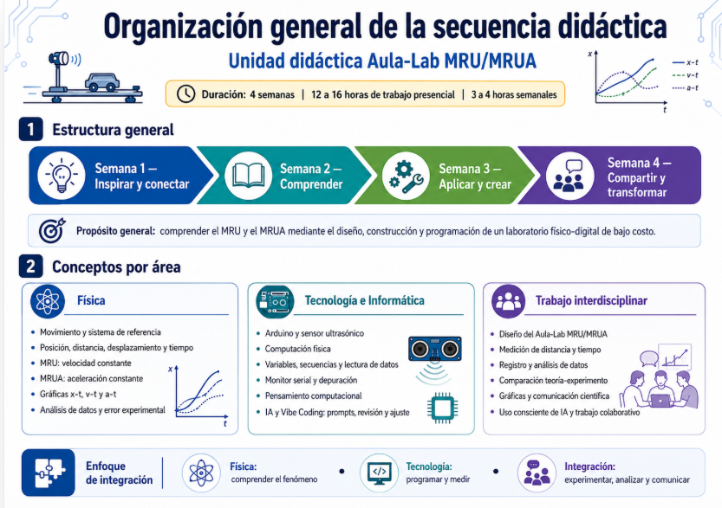

Momento 1: Inspirar y Conectar.
Tiempo estimado: Semana 1, entre 3 y 4 horas de trabajo presencial.
En este primer momento se busca activar los conocimientos previos de los estudiantes sobre movimiento rectilíneo, sensores, programación e inteligencia artificial, para reconocer el punto de partida del grupo antes de iniciar el diseño del laboratorio físico-digital, de forma general se presenta este momento en la figura 2.
Figura 2 Momento 1: Inspirar y conectar
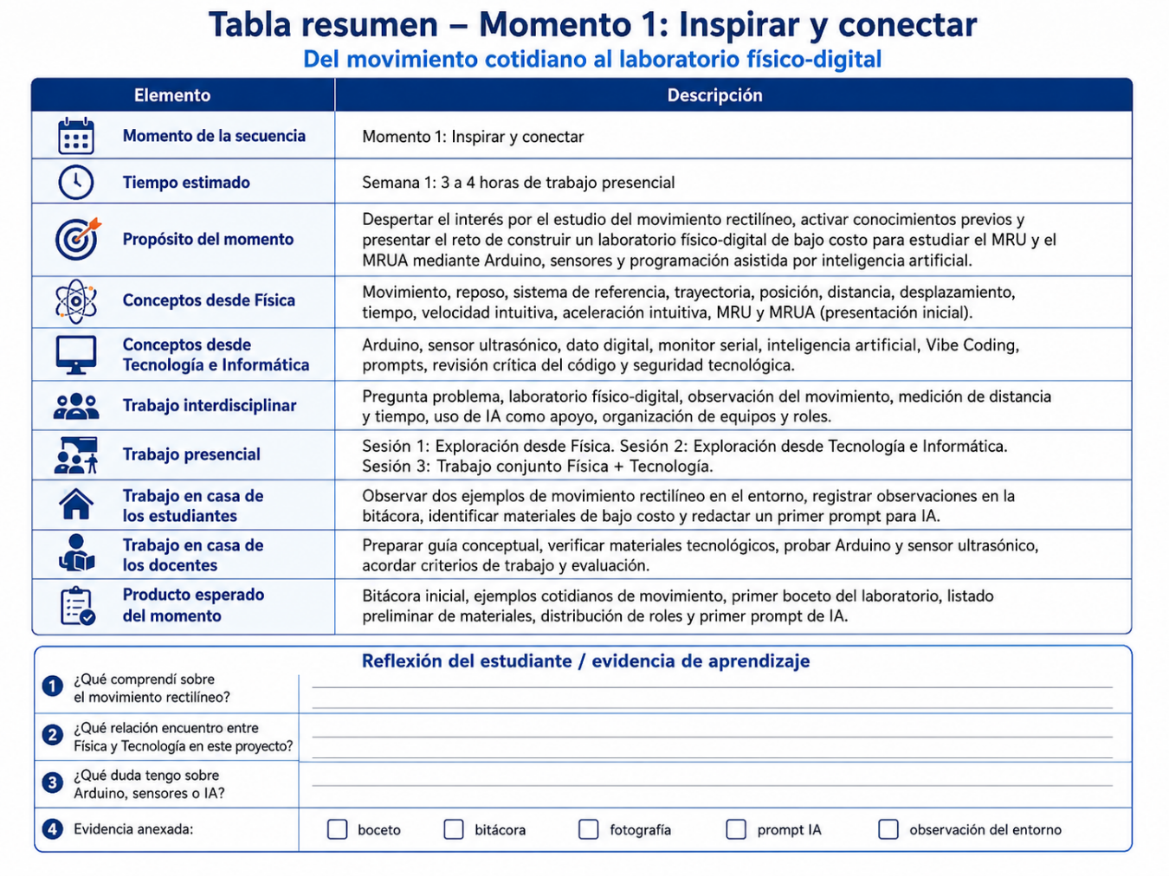
En este primer momento, los estudiantes se acercan al reto de la unidad a partir de situaciones cotidianas de movimiento, como una pelota que rueda por una rampa, un carrito que avanza en línea recta, una moto que se desplaza por una vía o una persona que camina a velocidad aproximadamente constante. A partir de estos ejemplos, el docente orienta preguntas iniciales como: ¿cuándo decimos que un cuerpo está en movimiento?, ¿qué necesitamos medir para describirlo?, ¿qué diferencia hay entre velocidad constante y aceleración?, y ¿cómo podríamos representar ese movimiento mediante datos y gráficas?
Para identificar los saberes previos, se implementa una estrategia de video interactivo diagnóstico titulada “¿Qué sabemos sobre movimiento, sensores y programación?”. El docente proyecta fragmentos breves de videos sobre MRU, MRUA y uso del sensor ultrasónico HC-SR04 con Arduino. Durante la actividad, los estudiantes responden preguntas en una guía impresa, Google Forms o mediante pausas guiadas durante la proyección. RECURSO SUGERIDO: https://www.colombiaaprende.edu.co/sites/default/files/files_public/contenidosaprender/G_10/S/menu_S_G10_U01_L03/index.html
Desde Física, se introducen de manera inicial los conceptos de movimiento, reposo, sistema de referencia, trayectoria, posición, distancia, desplazamiento, tiempo, velocidad y aceleración. El propósito no es desarrollar completamente las ecuaciones del MRU y del MRUA, sino construir una base conceptual para comprender por qué será necesario medir, registrar datos y elaborar gráficas durante el proyecto.
Desde Tecnología e Informática, el docente presenta los elementos básicos del laboratorio físico-digital: Arduino, sensor ultrasónico HC-SR04, cables, computador, monitor serial y herramientas de inteligencia artificial como ChatGPT o Gemini. Se realiza una demostración sencilla donde el sensor mide la distancia de un objeto y muestra datos en el computador, para que los estudiantes comprendan que la tecnología puede convertir un fenómeno físico en información medible.
El trabajo interdisciplinar se concreta con la presentación del reto central: diseñar, construir y programar un laboratorio físico-digital de bajo costo para estudiar el MRU y el MRUA mediante datos reales de distancia y tiempo. Los estudiantes se organizan en equipos de cinco a seis integrantes y asumen roles: coordinador, diseñador físico, programador, analista de datos, relator científico y comunicador digital.
Como producto inicial, cada equipo elabora un primer boceto del Aula-Lab, identifica materiales disponibles, propone la ubicación de la pista, la rampa y el sensor, formula preguntas sobre el proyecto y redacta un primer prompt para solicitar apoyo a ChatGPT o Gemini. Se aclara que toda respuesta generada por IA deberá ser revisada, comprendida, ajustada y explicada por los estudiantes.
Al finalizar este momento, cada equipo debe contar con una bitácora inicial, dos ejemplos cotidianos de movimiento rectilíneo, un boceto preliminar del laboratorio físico-digital, una lista de materiales, roles definidos, respuestas diagnósticas y preguntas iniciales para orientar el desarrollo de la unidad. Para ello, los estudiantes se organizan en equipos de cinco a seis integrantes y asumen roles de trabajo: coordinador, diseñador físico, programador, analista de datos, relator científico y comunicador digital. A continuación, se muestran algunos videos que se pueden usar:
Propósito | Video sugerido | Link
Activar conocimientos sobre MRU | Movimiento Rectilíneo Uniforme | Introducción | https://www.youtube.com/watch?v=ylErHxQjodw (YouTube)
Activar conocimientos sobre MRUA | MRUA Movimiento Rectilíneo Uniformemente Acelerado. Explicación, fórmulas y ejercicios | https://www.youtube.com/watch?v=USFdbyGp8w8 (YouTube)
Activar conocimientos sobre sensores y Arduino | Arduino desde cero en Español - Capítulo 5 - HC-SR04 Sensor Ultrasónico y uso del Monitor Serial | https://www.youtube.com/watch?v=mlw3APOUt8U (YouTube)

En este primer momento se busca despertar el interés de los estudiantes por el estudio del movimiento rectilíneo, activar sus conocimientos previos y generar preguntas iniciales sobre el reto que orientará la unidad. La actividad parte de situaciones cotidianas en las que los estudiantes puedan reconocer objetos que se mueven en línea recta, como una pelota que rueda por una rampa, un carrito que avanza sobre una superficie horizontal, una moto que se desplaza por una vía recta o una persona que camina a velocidad aproximadamente constante, por esto en la figura 3 se muestra de forma general una tabla que resume este momento.
Figura 3 Momento 1 de forma general
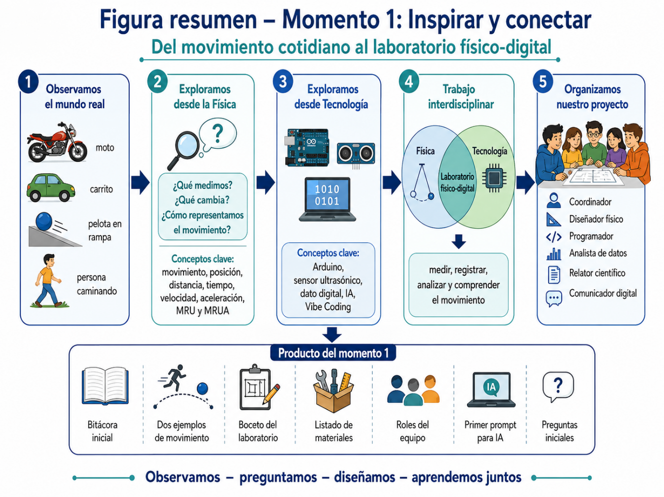

Momento 2: Comprender.
Tiempo estimado: Semana 2, entre 3 y 4 horas de trabajo presencial.
Intención del momento:
Profundizar en la comprensión conceptual y técnica necesaria antes de construir el laboratorio físico-digital. En esta fase, los estudiantes deben comprender qué fenómeno físico van a estudiar, qué variables intervienen, qué datos necesitan registrar y cómo Arduino, el sensor ultrasónico y la inteligencia artificial pueden apoyar la medición del movimiento.
Desde Física, el docente orienta la comprensión del Movimiento Rectilíneo Uniforme —MRU— y del Movimiento Rectilíneo Uniformemente Acelerado —MRUA—. Se trabajan los conceptos de posición, distancia, desplazamiento, tiempo, velocidad promedio, aceleración aproximada y gráficas de posición-tiempo y velocidad-tiempo. Los estudiantes analizan tablas y gráficas sencillas para reconocer cuándo la distancia aumenta de forma aproximadamente constante y cuándo aumenta de manera progresiva, como ocurre en un movimiento acelerado.
Recurso de apoyo conceptual para MRU:
Para fortalecer la comprensión del MRU, los estudiantes revisarán el recurso de Colombia Aprende “Movimiento Rectilíneo Uniforme”, en el cual se abordan conceptos como velocidad constante, distancia recorrida, línea recta y pendiente de la recta. Este recurso servirá para elaborar una explicación propia del MRU y reconocer la forma esperada de la gráfica posición-tiempo. Enlace: https://www.colombiaaprende.edu.co/sites/default/files/files_public/contenidosaprender/G_10/S/S_G10_U01_L03/S_G10_U01_L03_03_01_02.html
Recurso de apoyo conceptual para MRUA:
Para diferenciar el MRUA del MRU, los estudiantes revisarán el recurso de Colombia Aprende “Movimiento Uniformemente Acelerado”, donde se explica que en este tipo de movimiento la aceleración es constante y la velocidad cambia de manera uniforme respecto al tiempo. Este material se usará para comparar las gráficas posición-tiempo y velocidad-tiempo del movimiento uniforme y acelerado. Enlace: https://www.colombiaaprende.edu.co/sites/default/files/files_public/contenidosaprender/G_10/S/S_G10_U01_L03/S_G10_U01_L03_03_02_03.html
Después del trabajo conceptual, desde Tecnología e Informática, el docente presenta el funcionamiento básico del sistema Arduino–sensor ultrasónico HC-SR04. Se explican los componentes principales: Arduino, sensor, protoboard, cables, pines VCC, GND, TRIG y ECHO, lectura de distancia, monitor serial y estructura inicial del código. El objetivo no es que los estudiantes dominen programación avanzada, sino que comprendan cómo un sensor puede convertir un fenómeno físico en datos digitales.
Recurso técnico para comprender Arduino y el sensor:
Los estudiantes revisarán el tutorial “Ultrasonic sensor with Arduino - Complete Guide” de Arduino Project Hub. Este recurso permite reconocer el uso del sensor HC-SR04 con Arduino y los componentes básicos del montaje, como Arduino Uno, sensor ultrasónico, protoboard y cables. Enlace: https://projecthub.arduino.cc/lucasfernando/ultrasonic-sensor-with-arduino-complete-guide-284faf
Figura 5 Recursos para comprender Arduino y uso de sensores
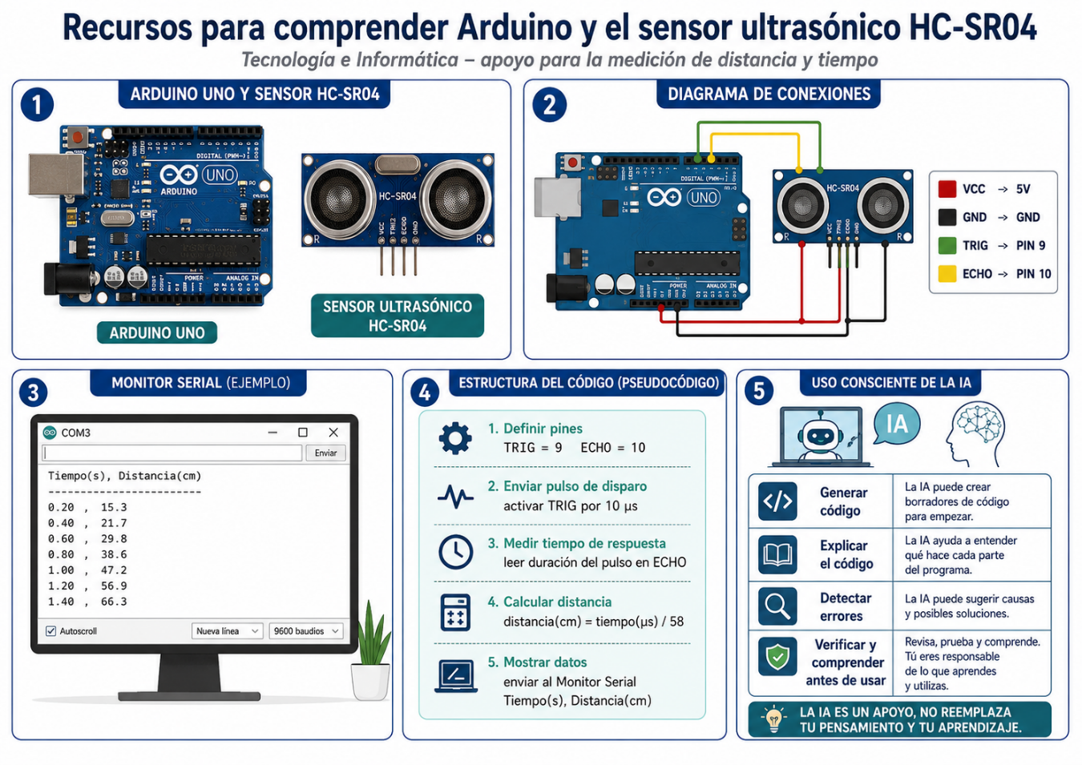
Recurso técnico para visualizar datos:
Para comprender cómo se observan las mediciones en el computador, el docente orientará la consulta de la documentación oficial de Arduino sobre el Serial Monitor, herramienta usada para visualizar datos enviados desde la placa y apoyar procesos de prueba o depuración. Enlace: https://docs.arduino.cc/software/ide-v2/tutorials/ide-v2-serial-monitor
El trabajo interdisciplinar se concreta mediante una matriz sencilla que relaciona las variables físicas con los datos tecnológicos: la distancia registrada por el sensor se asocia con la posición del móvil; el tiempo se obtiene desde el programa; la velocidad se calcula a partir del cambio de distancia en un intervalo de tiempo; y la aceleración se estima a partir del cambio de velocidad. De esta manera, los estudiantes comprenden que la Física aporta el modelo de interpretación, la Tecnología aporta el sistema de medición y las Matemáticas permiten organizar e interpretar los datos.
Antes de iniciar el montaje del laboratorio físico-digital, se aplicará una estrategia de verificación denominada Semáforo de comprensión conceptual y técnica. Esta estrategia busca comprobar que cada equipo posee los conocimientos mínimos para avanzar al Momento 3. Los estudiantes deberán explicar la diferencia entre MRU y MRUA, identificar variables físicas, interpretar una tabla o gráfica sencilla, reconocer la función del sensor ultrasónico, explicar cómo Arduino registra datos y justificar cómo usarán la IA sin copiar respuestas de manera acrítica.
Durante este momento, cada equipo ajusta el boceto inicial del laboratorio, define la ubicación del sensor, selecciona el objeto móvil, diseña una tabla preliminar para registrar mínimo cinco datos de distancia y tiempo, redacta un prompt mejorado para solicitar apoyo a ChatGPT o Gemini y anticipa posibles errores físicos y tecnológicos.
Al finalizar el Momento 2, cada equipo debe contar con un boceto ajustado, una tabla preliminar de datos, una explicación breve del MRU y el MRUA, una matriz física-tecnología, un primer acercamiento al código Arduino, un prompt mejorado para IA, una lista de posibles errores y el resultado del Semáforo de comprensión conceptual y técnica.
Paso | Actividad | Qué hace el docente | Qué hacen los estudiantes
1 | Revisión conceptual de MRU y MRUA | Explica diferencias entre velocidad constante y aceleración. | Analizan ejemplos, tablas y gráficas sencillas.
2 | Uso de recursos de Colombia Aprende | Orienta la lectura o exploración de los recursos digitales. | Identifican variables, gráficas y características de cada movimiento.
3 | Presentación del sistema Arduino–sensor | Explica Arduino, HC-SR04, pines y monitor serial. | Reconocen componentes y su función en el laboratorio.
4 | Relación Física–Tecnología | Construye con el grupo la matriz variable física/dato digital. | Relacionan distancia, tiempo, velocidad y aceleración con datos medidos.
5 | Diseño preliminar | Revisa bocetos, ubicación del sensor y tabla de datos. | Ajustan el diseño del Aula-Lab y anticipan errores.
6 | Semáforo de comprensión | Verifica si el equipo está listo para construir. | Explican conceptos, código básico, sensor, datos e IA.

Momento 3: Aplicar y Crear.
Intención del momento:
Construir, programar, probar y ajustar el laboratorio físico-digital diseñado por los estudiantes, integrando los conceptos de MRU y MRUA con Arduino, sensor ultrasónico HC-SR04, programación asistida por inteligencia artificial y registro experimental de datos de distancia y tiempo.
En este momento, los estudiantes pasan de la comprensión conceptual y técnica a la acción experimental. Cada equipo construye o ajusta una pista horizontal para aproximarse al MRU y una rampa inclinada para estudiar el MRUA. El docente orienta que el montaje no sea solo una construcción tecnológica, sino una experiencia experimental con sentido científico: el móvil debe desplazarse en línea recta, la pista o rampa debe ser estable, el punto de inicio debe estar definido y la trayectoria debe permitir la medición con el sensor.
Tabla 3 Momento 3 de forma general
Sesión | Tiempo | Tipo de trabajo
Sesión 1 | 1 hora | Construcción física del prototipo
Sesión 2 | 1 a 2 horas | Conexión, programación y prueba del sensor
Sesión 3 | 1 a 2 horas | Toma de datos, ajustes y validación experimental

Desde Física, los estudiantes realizan pruebas de movimiento, registran mínimo cinco datos de distancia y tiempo, calculan velocidades promedio por intervalos e identifican si los datos muestran cambios aproximadamente constantes o progresivos. También reconocen posibles fuentes de error, como fricción, inclinación irregular, impulso inicial variable, mala alineación del sensor, superficie inestable o lecturas imprecisas.
Desde Tecnología e Informática, los estudiantes conectan el Arduino con el sensor ultrasónico HC-SR04, cargan un código base, verifican la lectura de datos en el monitor serial y depuran errores frecuentes: cables mal conectados, pines diferentes al código, sensor mal orientado, objeto fuera del rango de medición, lectura inestable o errores de sintaxis. La inteligencia artificial se utiliza como apoyo para comprender el código, revisar errores y proponer ajustes; sin embargo, cada equipo debe registrar el prompt usado, la respuesta recibida, el cambio realizado y la verificación hecha en el montaje.
Antes de manipular los componentes físicos, los estudiantes podrán observar o explorar una simulación en Tinkercad basada en Arduino UNO y sensor ultrasónico HC-SR04. Se sugiere el recurso del INTEF “Simulando la micro:bit y Arduino UNO en Tinkercad: Sensor de aparcamiento”, ya que permite anticipar conexiones, comprender la ubicación del sensor y disminuir errores durante el montaje real. Enlace: https://formacion.intef.es/aulaenabierto/mod/book/view.php?chapterid=6646&id=5119
Durante la programación y prueba del sensor, los equipos podrán consultar el recurso “Ultrasonic sensor with Arduino - Complete Guide” de Arduino Project Hub, en el que se explica el uso del sensor HC-SR04 con Arduino. Este material servirá para reconocer la función de los pines TRIG y ECHO, revisar la estructura básica del código y comparar el funcionamiento del sistema construido por los estudiantes. Enlace: https://projecthub.arduino.cc/lucasfernando/ultrasonic-sensor-with-arduino-complete-guide-284faf
Para visualizar los datos enviados por Arduino, se utilizará el Serial Monitor del Arduino IDE. De manera opcional, el docente podrá mostrar el Serial Plotter, herramienta que permite visualizar gráficamente los datos enviados desde la placa antes de pasarlos a Excel o Google Sheets. Serial Monitor: https://docs.arduino.cc/software/ide-v2/tutorials/ide-v2-serial-monitor. Serial Plotter: https://docs.arduino.cc/software/ide-v2/tutorials/ide-v2-serial-plotter.
El trabajo interdisciplinar se concreta en la toma de datos reales. Física aporta el sentido del fenómeno y la interpretación de las variables; Tecnología e Informática permite medir y registrar datos mediante Arduino y sensores; Matemáticas apoya la organización de tablas, el cálculo de velocidades promedio y la construcción de gráficas; y la IA funciona como apoyo para revisar código, anticipar errores y documentar el proceso.
Al finalizar el Momento 3, cada equipo debe contar con un prototipo físico funcional, un sistema Arduino-sensor probado, un código base revisado y explicado, una tabla con mínimo cinco datos experimentales de distancia y tiempo, una primera aproximación al cálculo de velocidades, evidencias del uso consciente de IA, fotografías o videos del montaje y una bitácora de errores y ajustes realizados.
Figura 6 Modelos general del momento 3.
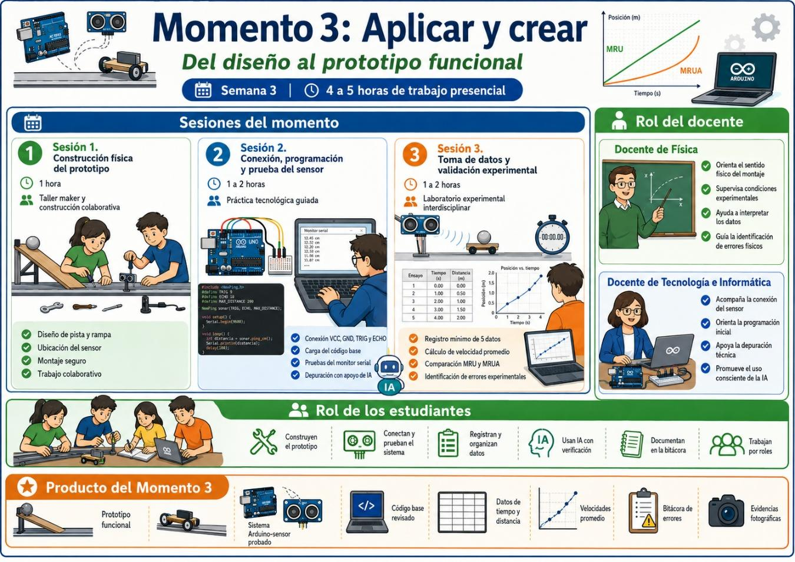

Momento 4: Compartir y Transformar.
Tiempo estimado: Semana 4, entre 2 y 3 horas de trabajo presencial.
Intención del momento:
Socializar los resultados del laboratorio físico-digital, argumentar la interpretación física del movimiento estudiado y reflexionar sobre el proceso de construcción, programación, análisis de datos, trabajo colaborativo y uso responsable de la inteligencia artificial.
En este momento final, los estudiantes presentan el Aula-Lab MRU/MRUA construido durante la unidad. Cada equipo muestra su prototipo, explica cómo funciona, qué datos obtuvo, qué gráficas elaboró y qué conclusiones puede plantear sobre el Movimiento Rectilíneo Uniforme —MRU— y el Movimiento Rectilíneo Uniformemente Acelerado —MRUA—.
Desde Física, los estudiantes comunican los resultados experimentales obtenidos. Para ello, presentan la tabla final de datos de distancia y tiempo, las gráficas posición-tiempo y velocidad-tiempo, el cálculo de velocidades promedio y la interpretación del comportamiento observado. Cada equipo debe explicar si el movimiento registrado se aproxima más a un MRU o a un MRUA, justificando su respuesta con base en los datos, las gráficas, la tendencia del movimiento y las posibles fuentes de error.
Desde Tecnología e Informática, los estudiantes explican el funcionamiento técnico del prototipo. Deben mostrar dónde ubicaron el sensor ultrasónico HC-SR04, cómo conectaron Arduino, qué función cumplen los pines principales, cómo se cargó el código, cómo se visualizaron los datos en el monitor serial y qué errores técnicos fueron corregidos durante el proceso.
La inteligencia artificial se aborda como parte de la reflexión final. Cada equipo socializa cómo usó herramientas como ChatGPT o Gemini para generar ideas, comprender el código, corregir errores o mejorar la presentación del proyecto. Los estudiantes deben indicar qué prompts utilizaron, qué respuestas de la IA les sirvieron, cuáles tuvieron que modificar y cómo comprobaron que el resultado funcionaba correctamente.
El cierre se desarrolla mediante una Feria Aula-Lab MRU/MRUA, en la cual los equipos presentan su prototipo ante compañeros, docentes o invitados. Durante la feria, cada grupo expone su proceso, responde preguntas, recibe retroalimentación y propone una mejora para una segunda versión del laboratorio. Esta actividad permite fortalecer la comunicación científica, la argumentación, la apropiación tecnológica y la transferencia del aprendizaje a la comunidad educativa.
Como producto final, cada equipo entrega un informe breve o portafolio digital que incluya: objetivo, materiales, procedimiento, código comentado, tabla de datos, gráficas, análisis físico, fuentes de error, evidencias fotográficas o audiovisuales, reflexión sobre el uso de IA y propuesta de mejora.
Al finalizar el Momento 4, la unidad se cierra con una experiencia de socialización, reflexión y transformación, en la que los estudiantes evidencian que son capaces de construir, programar, medir, analizar, explicar y comunicar un fenómeno físico mediante tecnología.

INSTRUMENTOS DE EVALUACIÓN
La evaluación de la unidad didáctica Aula-Lab MRU/MRUA se desarrollará de manera formativa, procesual e integral, articulando las competencias del saber conocer, saber hacer y saber ser con las evidencias producidas en cada momento de la secuencia. La evaluación no se limitará a la calificación del producto final, sino que acompañará el proceso de exploración, comprensión, construcción, programación, análisis, socialización y reflexión de los estudiantes, tal como muestra la tabla 4.
Tabla 4 Estrategias Evaluativas de la unidad didáctica
Momento | Competencia central | Evidencia principal | Instrumento de evaluación
Momento 1. Inspirar y conectar | Reconoce situaciones de movimiento y comprende el reto interdisciplinar. | Bitácora inicial, ejemplos cotidianos, boceto preliminar, roles y primer prompts IA. | Lista de chequeo diagnóstica + registro de observación docente + reflexión inicial del estudiante.
Momento 2. Comprender | Relaciona variables físicas con datos digitales y comprende el sistema Arduino-sensor. | Boceto ajustado, tabla preliminar, explicación MRU/MRUA, matriz física-tecnología, prompts mejorado. | Lista de verificación conceptual-técnica + bitácora de comprensión + revisión del prompts IA.
Momento 3. Aplicar y crear | Construye, programa, prueba y ajusta el prototipo físico-digital. | Prototipo funcional, código, datos experimentales, tabla de velocidad, bitácora de errores, evidencia de IA. | Rúbrica de desempeño práctico + lista de chequeo del prototipo + registro de depuración.
Momento 4. Compartir y transformar | Comunica, argumenta y reflexiona sobre los resultados físicos y tecnológicos. | Sustentación, informe, gráficas, código comentado, video/Google Sites, reflexión final. | Rúbrica analítica final + coevaluación + autoevaluación + protocolo de retroalimentación.
Esta estrategia evaluativa se fundamenta en una concepción de evaluación para el aprendizaje, en la cual se valoran múltiples evidencias, se promueve la autorregulación, se reconoce el error como oportunidad de mejora y se fortalece la participación del estudiante. Asimismo, responde a los aprendizajes derivados de la misión ICT Corea 2026, especialmente en lo relacionado con el uso pedagógico de la tecnología, el pensamiento computacional, el Vibe Coding, la educación maker y la comunicación científica, asi mismo se presenta a continuación la rúbrica necesaria para abordar el proceso evaluativo.
Criterio | Superior 4.6–5.0 | Alto 4.0–4.5 | Básico 3.0–3.9 | Bajo 0.0–2.9
Comprensión física del MRU/MRUA | Explica con claridad las diferencias entre MRU y MRUA usando datos, gráficas y conceptos. | Explica las diferencias principales con apoyo de datos. | Reconoce diferencias básicas, pero con poca profundidad. | Presenta confusiones conceptuales importantes.
Análisis de datos y gráficas | Interpreta tablas, gráficas y velocidades de manera coherente con el fenómeno. | Interpreta datos y gráficas con errores menores. | Presenta análisis básico e incompleto. | No interpreta adecuadamente los datos.
Funcionamiento tecnológico | Explica con precisión Arduino, sensor, conexiones, código y monitor serial. | Explica el funcionamiento general del sistema. | Explica algunos componentes, pero con vacíos técnicos. | No logra explicar el sistema tecnológico.
Uso consciente de IA | Evidencia prompts, revisión crítica, ajustes y comprensión del código generado o explicado con IA. | Usa IA de manera pertinente, aunque con reflexión parcial. | Usa IA con poca verificación. | Usa IA de forma acrítica o no evidencia su uso.
Comunicación científica | Presenta resultados con lenguaje claro, riguroso, organizado y apoyado en evidencias. | Comunica adecuadamente los resultados. | Comunica parcialmente, con dificultades de organización. | No comunica con claridad los resultados.
Informe / producto digital | Integra informe, gráficas, código, evidencias y reflexión de manera completa. | Presenta la mayoría de las evidencias requeridas. | Presenta evidencias incompletas. | No entrega producto final suficiente.
Reflexión y mejora | Reconoce aprendizajes, errores y propone mejoras viables para una segunda versión. | Reconoce aprendizajes y algunas mejoras. | Reflexiona de manera superficial. | No evidencia reflexión sobre el proceso.

RECURSOS COMPLEMENTARIOS
La unidad didáctica Aula-Lab MRU/MRUA utilizará recursos físicos, tecnológicos, digitales, didácticos y bibliográficos orientados a fortalecer la comprensión del Movimiento Rectilíneo Uniforme —MRU— y del Movimiento Rectilíneo Uniformemente Acelerado —MRUA— mediante una experiencia transversal entre Física y Tecnología. Estos recursos permitirán que los estudiantes observen fenómenos de movimiento, construyan un prototipo, programen un sistema de medición, registren datos, elaboren gráficas, comuniquen resultados y reflexionen sobre el uso consciente de la inteligencia artificial.

 | Recurso | Uso dentro de la unidad | Aporte al aprendizaje
Recursos físicos de bajo costo | Cartón paja, madera liviana, tubos PVC, cinta adhesiva, soportes, regla, cinta métrica, carritos de juguete, esferas o canicas. | Permiten construir la pista horizontal y la rampa inclinada para observar el MRU y el MRUA. | Favorecen el aprendizaje maker, la creatividad, la solución de problemas y la comprensión del fenómeno físico desde la manipulación concreta.
Recursos tecnológicos | Arduino UNO o Nano. | Se utilizará como microcontrolador para recibir la señal del sensor y enviar datos al computador. | Permite vincular programación, medición y experimentación física.
Sensores | Sensor ultrasónico HC-SR04. | Medirá la distancia entre el sensor y el objeto móvil durante el experimento. | Convierte el movimiento físico en datos de distancia, facilitando la construcción de tablas y gráficas.
Componentes electrónicos | Protoboard, cables Dupont, resistencias, computador y puerto USB. | Permiten realizar las conexiones básicas entre Arduino, sensor y computador. | Fortalecen habilidades de conexión, prueba, depuración y seguridad tecnológica.
Software de programación | Arduino IDE. | Se utilizará para cargar el código, visualizar datos y probar el funcionamiento del sensor. | Facilita la programación del sistema de medición. La documentación oficial de Arduino explica el uso del Monitor Serial como herramienta para comunicarse con la placa y depurar proyectos. (Documentación de Arduino)
Herramientas de visualización | Monitor Serial y, opcionalmente, Serial Plotter de Arduino. | El Monitor Serial mostrará datos de tiempo y distancia; el Serial Plotter puede apoyar la visualización gráfica preliminar. | Permite revisar si el sistema está midiendo correctamente y facilita la depuración. Arduino describe el Serial Plotter como una herramienta para seguir datos enviados desde la placa. (Documentación de Arduino)
Herramientas de análisis de datos | Excel o Google Sheets. | Se utilizarán para organizar datos, calcular velocidades promedio y construir gráficas posición-tiempo y velocidad-tiempo. | Favorecen el análisis matemático de datos experimentales y la interpretación gráfica del movimiento.
Inteligencia artificial | Chatgpt o Gemini. | Apoyarán la formulación de prompts, explicación de código, depuración, interpretación de errores y organización del informe. | Fortalecen el Vibe Coding y el uso consciente de IA. La UNESCO recomienda abordar la IA generativa desde un enfoque ético, seguro, equitativo y significativo en educación. (UNESCO)
Recursos de documentación | Bitácora física o digital del proyecto. | Los estudiantes registrarán preguntas, bocetos, materiales, errores, ajustes, prompts, datos y reflexiones. | Permite evidenciar el proceso de aprendizaje, la autorregulación y la toma de decisiones durante la construcción del prototipo.
Recursos audiovisuales | Celulares, cámara fotográfica o video. | Se usarán para documentar el montaje, registrar el movimiento y generar evidencias del prototipo funcionando. | Favorecen la comunicación científica y permiten comparar la medición digital con la observación visual.
Recursos digitales de socialización | Google Sites, presentaciones, infografías o videos explicativos. | Permitirán publicar el proceso, las evidencias, los datos, las gráficas y las conclusiones. | Fortalecen la comunicación científica escolar y la transferencia institucional del proyecto.
Recursos curriculares de Física | Estándares Básicos de Competencias y DBA de Ciencias Naturales. | Orientan la pertinencia curricular del trabajo con movimiento, gráficas y modelos matemáticos. | Los DBA establecen que el movimiento puede describirse mediante gráficos y expresiones matemáticas, incluyendo MRU y MRUA. (Colombia Aprende)
Recursos curriculares de Tecnología | Orientaciones Curriculares para Tecnología e Informática. | Orientan la integración de programación, pensamiento computacional, diseño tecnológico y solución de problemas. | El MEN dispone estas orientaciones para el área de Tecnología e Informática en básica y media. (Colombia Aprende)
Recursos de apoyo conceptual | Colombia Aprende: movimiento rectilíneo uniforme; guías de Aulas Sin Fronteras sobre MRU/MRUA. | Se usarán como material de consulta y refuerzo para estudiantes.

BIBLIOGRAFIA
Alegre Buj, M. S., & Cuetos Revuelta, M. J. (2021). Sensores y equipos de captación automática de datos en los trabajos prácticos de Física y Química de Secundaria y Bachillerato: El uso de Arduino. Revista Eureka sobre Enseñanza y Divulgación de las Ciencias, 18(1), 1202. https://doi.org/10.25267/Rev_Eureka_ensen_divulg_cienc.2021.v18.i1.1202
Arduino. (s. f.). Using the Serial Monitor tool. Arduino Documentation. https://docs.arduino.cc/software/ide-v2/tutorials/ide-v2-serial-monitor
Arduino. (s. f.). Using the Serial Plotter tool. Arduino Documentation. https://docs.arduino.cc/software/ide-v2/tutorials/ide-v2-serial-plotter
Calva Narváez, J. F., & Parra Garnica, B. S. (2024). Prototipo basado en Arduino para el aprendizaje del Movimiento Rectilíneo Uniformemente Acelerado en el primero de Bachillerato de la Unidad Educativa Luis Cordero [Trabajo de titulación, Universidad Nacional de Educación]. Universidad Nacional de Educación. https://repositorio.unae.edu.ec/items/a4069d50-1df6-4cca-b740-86b66d72307f
Colombia Aprende. (s. f.). Movimiento rectilíneo uniforme. Ministerio de Educación Nacional. https://contenidosparaaprender.colombiaaprende.edu.co/G_10/S/S_G10_U01_L03/S_G10_U01_L03_03_01_01.html
Ersa Electronics. (s. f.). Ultrasonic distance sensor: HC-SR04 with Arduino. Ersa Electronics. https://www.ersaelectronics.com/blog/ultrasonic-distance-sensor
Instituto Nacional de Tecnologías Educativas y de Formación del Profesorado. (2023). Arduino: Tecnología y creatividad en tus manos. Ministerio de Educación y Formación Profesional. https://intef.es/observatorio_tecno/arduino-tecnologia-y-creatividad-en-tus-manos/
Ministerio de Educación Nacional. (2004). Estándares básicos de competencias en Ciencias Naturales y Ciencias Sociales: Formar en ciencias, ¡el desafío! Ministerio de Educación Nacional. https://www.mineducacion.gov.co/1759/articles-81033_archivo_pdf.pdf
Ministerio de Educación Nacional. (2016). Derechos básicos de aprendizaje: Ciencias Naturales. Ministerio de Educación Nacional. https://www.colombiaaprende.edu.co/sites/default/files/files_public/2022-06/DBA_C.Naturales-min.pdf
Ministerio de Educación Nacional. (2022). Orientaciones curriculares para el área de Tecnología e Informática en la educación básica y media. Ministerio de Educación Nacional. https://www.colombiaaprende.edu.co/sites/default/files/files_public/2022-11/Orientaciones_Curricures_Tecnologia.pdf
Ministerio de Educación Nacional. (2026). Guía Unidad Didáctica – ICT 2026: Unidad Didáctica de Transferencia Pedagógica ICT Corea 2026 [Formato guía]. Ministerio de Educación Nacional.
Ministerio de Educación Nacional y Universidad de Antioquia. (2026). Lineamientos curriculares para la formación integral en educación inicial, básica y media: Un viaje curricular, rutas para la transformación del ser y el saber [Documento de lineamientos curriculares]. Ministerio de Educación Nacional.
Naylamp Mechatronics. (s. f.). Tutorial de Arduino y sensor ultrasónico HC-SR04. Naylamp Mechatronics. https://naylampmechatronics.com/blog/10_tutorial-de-arduino-y-sensor-ultrasonico-hc-sr04.html
UNESCO. (2023). Guía para el uso de IA generativa en educación e investigación. Organización de las Naciones Unidas para la Educación, la Ciencia y la Cultura. https://www.unesco.org/es/articles/guia-para-el-uso-de-ia-generativa-en-educacion-e-investigacion
Velásquez Murcia, S., & Becerra Rodríguez, D. F. (2023). Sensor de proximidad, Arduino en la enseñanza de la física en el Colegio Jorbalán. Góndola, Enseñanza y Aprendizaje de las Ciencias, 18(Número especial), 155–165. https://revistas.udistrital.edu.co/index.php/GDLA/article/view/21354

